1. **冲突域与广播域**

冲突域：

【定义】在同一个冲突域中的每一个节点都能收到所有被发送的帧。简单的说就是同一时间内只能有一台设备发送信息的范围。

【分层】基于OSI的第一层物理层

【设备】第二层设备能隔离冲突域，比如Switch。交换机能缩小冲突域的范围，交换机的每一个端口就是一个冲突域。

广播域：

【定义】网络中能接收任一设备发出的广播帧的所有设备的集合。简单的说如果站点发出一个广播信号，所有能接收收到这个信号的设备范围称为一个广播域。

【分层】基于OSI的第二层数据链路层

【设备】第三层设备能隔离广播域，比如Router。路由器能隔离广播域，其每一个端口就是一个广播域；数据链路层的VLAN也能隔离广播域。

【例一】一个Switch直连三台PC和一台hub，而hub下直连有2台PC。

[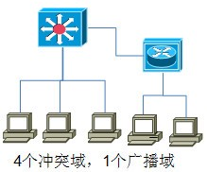](http://photo.blog.sina.com.cn/showpic.html#blogid=&url=http://album.sina.com.cn/pic/002jGRb6zy76LVycnin2f)

​【例二】一台router下直接连接三台hub，hub下都各自连有三台pc。

[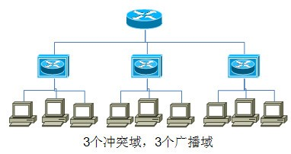](http://photo.blog.sina.com.cn/showpic.html#blogid=&url=http://album.sina.com.cn/pic/002jGRb6zy76LVI8y7V93)

注：路由器默认也是可以隔离冲突域的。

【例三】一台router下连两台交换机和一台hub，两台交换机下分辨连有三台 PC，而hub下连有4台PC。

[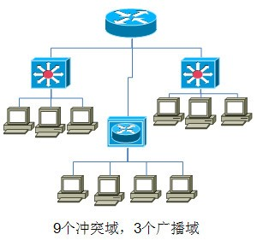](http://photo.blog.sina.com.cn/showpic.html#blogid=&url=http://album.sina.com.cn/pic/002jGRb6zy76LVMjVt8fa)

​注：路由器下直连交换机，则路由器到交换机之间也是存在冲突域的。

【例四】交换机的端口1、2划分在Vlan2中，端口3、4划分在Vlan3中。



4个冲突域，2个广播域

**总结：**

**​1、第二层设备只能隔离冲突域，第三层设备才能隔离广播域**

**​2、路由器不但能隔离广播域，默认也是可以隔离冲突域的**

**​3、路由器下直连交换机，则路由器到交换机之间也是存在冲突域的**

**​4、router不仅能能够分割广播域，也能缩小冲突域**

**​5、交换机的每一个端口是一个冲突域**

**​6、集线器下连的所有端口是一个冲突域（上一个设备是路由器）**

**7、数据链路层的VLAN也能隔离广播域**